Муниципальное бюджетное образовательное учреждение дополнительного образования

«Дебесский Центр творчества»

Контрольно-измерительные, оценочные, методические, дидактические и другие материалы

по дополнительной общеобразовательной общеразвивающей программе

«Бумажное моделирование»

Подготовила: Чиркова Наталья Александровна, педагог дополнительного образования

с. Дебесы, 2021 год

Приложение 1

**Общие правила техники безопасности.**

1. Работу начинай только с разрешения учителя. Когда учитель обращается к тебе, приостанови работу. Не отвлекайся во время работы.
2. Не пользуйся инструментами, правила обращения, с которыми не изучены.
3. Употребляй инструменты только по назначению.
4. Не работай неисправными и тупыми инструментами.
5. При работе держи инструмент так, как показал учитель.
6. Инструменты и оборудование храни в предназначенном для этого месте.
7. Содержи в чистоте и порядке рабочее место.
8. Раскладывай инструменты и оборудование в указанном учителем порядке.
9. Не разговаривай во время работы.
10. Выполняй работу внимательно, не отвлекайся посторонними делами.

**Правила обращения с ножницами.**

1. Пользуйся ножницами с закругленными концами. Храни ножницы в указанном месте в определенном положении.
2. При работе внимательно следи за направлением реза.
3. Не работай тупыми ножницами и с ослабленным шарнирным креплением.
4. Не держи ножницы лезвиями вверх.
5. Не оставляй ножницы в открытом виде.
6. Не режь ножницами на ходу.
7. Не подходи к товарищу во время резания.
8. Передавай товарищу закрытые ножницы кольцами вперед.
9. Во время резания удерживай материал левой рукой так, чтобы пальцы были в стороне от лезвий ножниц.

**Правила обращения с клеем.**

1. При работе с клеем нужно пользоваться специальной кисточкой.
2. Наносить клей на изделия аккуратно.
3. Иметь салфетку для вытирания лишнего клея.
4. При попадания клея в глаза и рот промыть чистой водой.
5. Не пачкать клеем парты, стулья, одежду.

**Правила обращения с бумагой.**

1. Обводить шаблоны с обратной стороны цветной бумаги, экономно расходуя место.
2. Осторожно!!! О края бумаги можно обрезаться!
3. После работы остатки ненужной бумаги выбрасывать в мусорную корзину.

# Тест «Правила работы с инструментами и приспособлениями»

**Цель:** определение знаний по технике и безопасности работы с колющими и режущими инструментами и приспособлениями, материалами, клеем. Способ оценивания результатов - выбор правильных ответов.

-11-9 (высокий уровень); 7-8 (средний уровень); 1-6 (низкий уровень). Вопросы к тесту:

# 1. Правила работы с ножницами:

а) после работы ножницы закрыть и убрать в чехол; б) размахивать ножницами и передавать их товарищу острыми концами вперёд; в) передавать ножницы кольцами вперёд.

# Правила работы с клеем:

а) для лучшего склеивания деталей поделки клей наносить пальцами; б) всегда в работе использовать кисть для склеивания деталей поделки; в) кисть и рабочее место после окончания работы вымыть за собой; г) оставить рабочее место неубранным.

# Правила работы с шаблонами:

а) перед работой шаблон рассмотреть, хорошо помять руками, затем преступить к работе; б) относиться бережно к шаблонам, потому что они хрупкие и могут сломаться; в) после занятия выбросить в мусорное ведро шаблоны; г) после занятия убрать в специально коробку шаблоны.

Приложение 2

Работа с различными видами сгибов

Цель: Обучить приемам работы с бумагой и выявить степень форсированности практических умений и навыков

Проверка самостоятельности выполнения задания

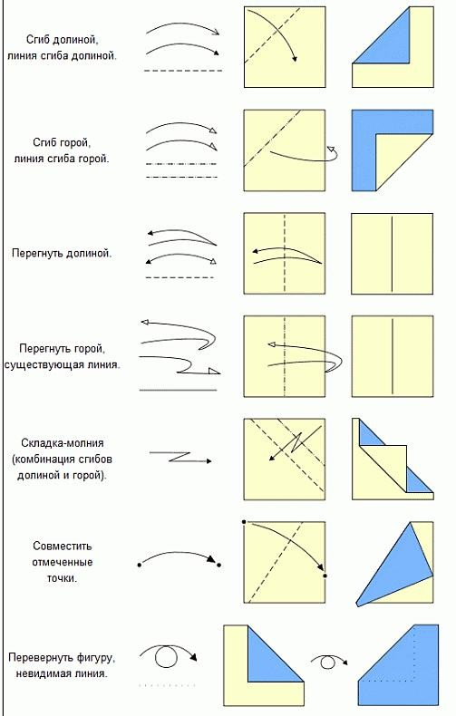

Виды линий

Обведи прямые линии красным цветом, кривые – синим, ломаные – зелёным.

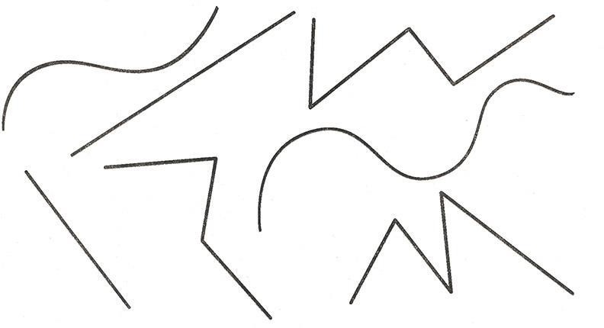

Графический диктант

Развивается мелкая моторика и координация движений руки, формирует пространственное мышление. В процессе усвоения навыка письма по клеточкам под диктовку дети становились более усидчивыми, прилежными, самостоятельными, уверенными в своих силах.

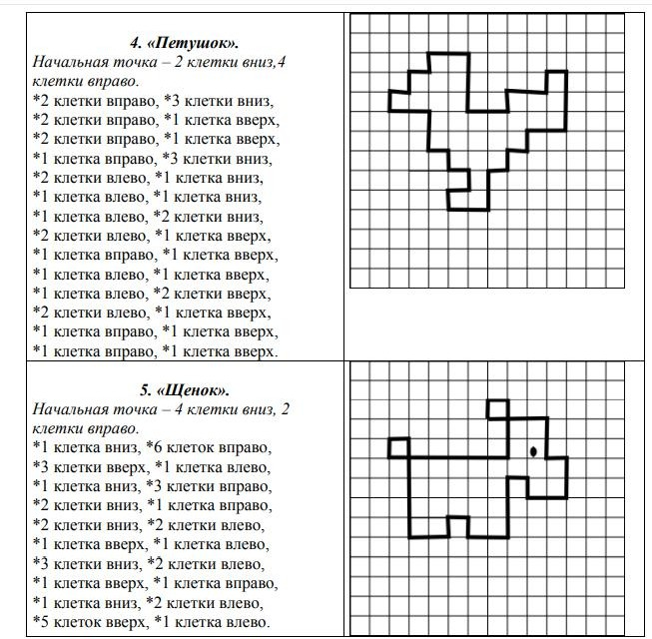

Игра «Построй здание»

Цель: развивать память, терпеливость, внимание и пространственное воображение. Развитие умений работать в паре, группе.

Оборудование: кирпичики лего.

Ход: Предложить детям придумать и нарисовать на листах бумаги в клетку любое здание, например, для планеты Марс, которое можно построить из строительного материала. Например, здание, стоящее на горах (над водой, на песке, под песком, на глубине; подводный дом; здание, часть которого находится под водой, а часть на воде; парящее в воздухе здание и др.).

Проанализировать с детьми готовые схемы и предложить сконструировать по ним постройки. По окончании строительства проанализировать постройки с точки зрения схожести с изображениями; прочности, удобства использования; необычности, оригинальности конструктивных решений, гармоничности.

Приложение 3

Тест «Конструирование»

Цель: формировать у детей знания о бумаге, о ее разных видах и свойствах, применении и значимости для человека.

Определи и назови правильно фигуры

* «Мышка» (из конуса или пирамиды);
* «Цыпленок» (из колец бумаги или цилиндров);
* «Барашек» (из шара или окружности)
* «Найди пару» (разные виды бумаги)
* «Угадай по описанию» (разные виды бумаги).

Приложение 4

Игры-опыты:

Определяются свойства бумаги

Свойства материалов: бумага легче воды, но когда намокает, становится тяжелее и тонет);

«Кораблик».

Бумагу можно согнуть, свернуть (оригами) Бумага мнется, рвется. Бумагу можно резать.

«Фокус».

Взять квадратик 5*5 см., вырезать по краю тонкой лентой по кругу. Получится длинная- длинная лента, намного длиннее, чем края квадрата.

«Что прочнее?» (белая бумага или белый картон? Цветная бумага или гофрированная? Из чего легче вырезать фигурки? Что труднее сложить, согнуть?)

2 год обучения

Приложение 5

Цель: Закрепление темы «Картон». Создание проекта «Картон»

Ссылка на проект:

<https://nsportal.ru/detskiy-sad/okruzhayushchiy-mir/2019/04/01/proekt-volshebnyy-mir-bumagi>

Видео по объемным формам:

[https://www.youtube.com/watch?time_continue=6&v=ONB9StkIRB4&feature=emb_logo](https://www.youtube.com/watch?time_continue=6&amp;v=ONB9StkIRB4&amp;feature=emb_logo)

Игра «Волшебный мешочек»

Цель: Формирование пространственного воображения и организация деятельности по закреплению умения группировать предметы по цвету, форме, размерам.

Предлагаю детям на ощупь определить форму предмета в мешочке и назвать ее (в мешочке предметы формы шара, куба, пирамиды, круга, квадрата, треугольника). Показываю детям фигуры, форму, которых они определяли на ощупь. Дети называют их.

* Возьмите квадрат и куб;
* Назовите их отличия и сходства;
* Что похоже на данную фигуру из предметов нашего окружения?

Приложение 6

Дорисуй картинку.

Цель: Формирование художественного вкуса, творческих способностей и фантазии. Дорисовать

* дорисуй по клеточкам;
* дорисуй предмет без использования клеточной основы;
* усложнение с добавлением деталей: окна, башни, входы.

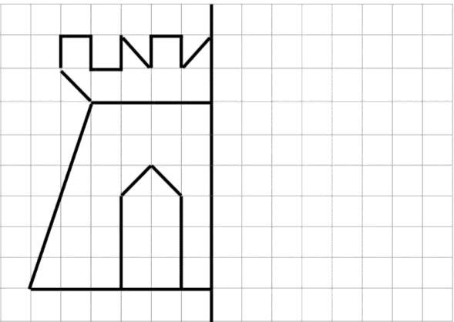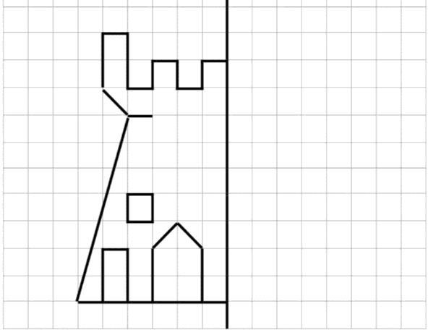

Игра: «Раздели торт на части»

Цель: Закрепить у детей знание геометрических фигур и умение составлять целое из частей.

Формировать мотивацию учебной деятельности, ориентированной на удовлетворение познавательных интересов и радость творчества, развитие соучастия в групповой работе. Маша пригласила на День рождения подругу Таню и мальчиков Степу и Данила.

Поможем Маше поделить торт между друзьями и научимся делить круг на четыре равные части.

На сколько гостей нужно поделить торт? (на 4). Какими должны быть части? (равными, одинаковыми). На сколько частей мы уже умеем делить круг? (на 2) Сколько частей получилось? (2)

Как называется каждая часть? (половина или одна вторая) Что больше: целый круг или его часть? (целый круг)

Что меньше: часть круга или целый круг? (часть круга)

Как получить четыре равные части? Правильно, надо каждую половину разрезать ещё раз пополам.

Сколько частей получилось? (4)

Как можно назвать каждую часть? (одна четвёртая.)

Что больше: целый круг или одна четвёртая часть? (целый круг) Что меньше: одна четвертая круга или одна вторая круга?

Что больше: одна вторая круга или одна четвёртая?

Возьмите на столах круги. Подумайте и попробуйте разделить круг на четыре равные части? (сначала на две части, затем еще раз на две).

Сколько получилось частей?

Как называется вот эта часть? (половина).

Что больше (меньше) целый торт или половина? Какая это часть? (четвертая).

Что меньше (больше) четвертая часть или целый торт? Какие получились части?

А теперь, расскажи, что тебе кажется важно в этой работе (ровно соединить стороны). Почему это важно?

Сможет Маша поровну поделить торт между гостями? (да)

Тест: «Воображение»

Цель: Формирование необходимых умений и навыков в сфере технического творчества Раскрась фигуры так, чтобы круг лежал на квадрате.

Задание №1

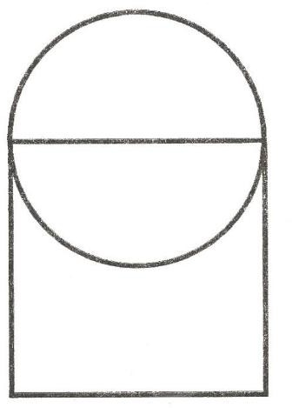

Задание №2

Раскрась фигуры так, чтобы треугольник лежал на трапеции.

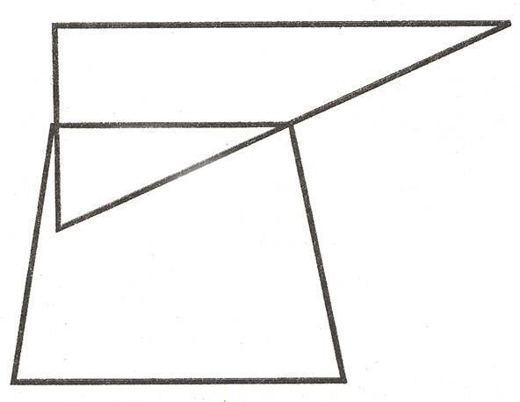

Задание №3

Раскрась фигуры так, чтобы овал лежал на ромбе.



Раскрась фигуры разными цветами, используя обозначения.

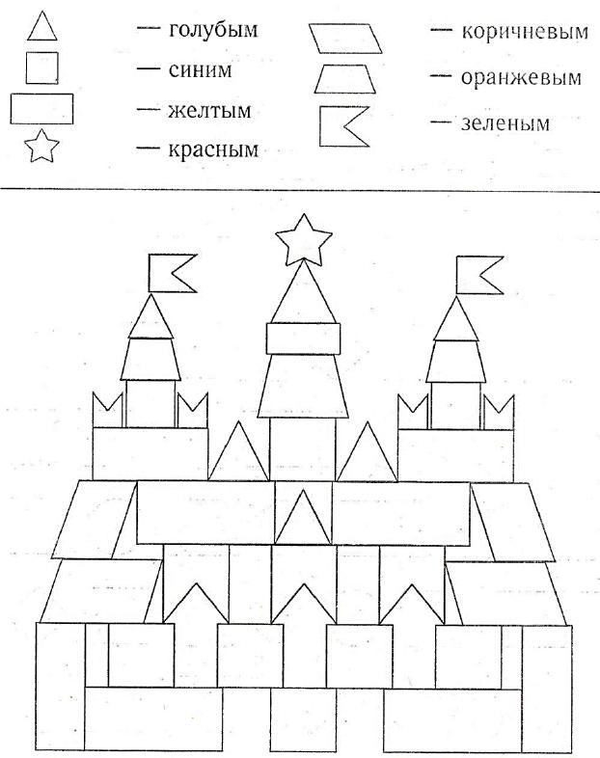

Тест «Составить из объемных фигур предложенные модели по картинке»

Составить из объемных фигур (куб, конус, параллелепипед, шар, цилиндр) предложенные модели по картинке.

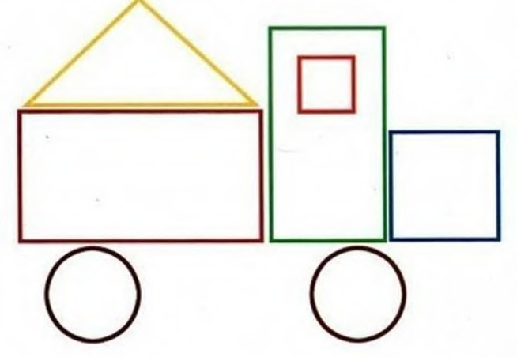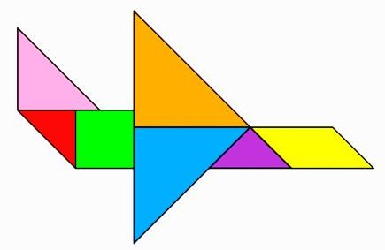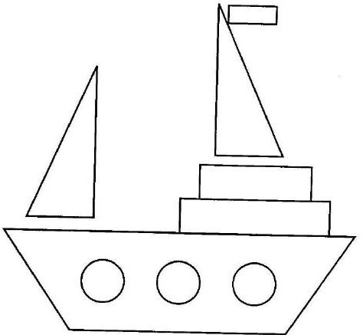

Приложение 7

Викторина для итоговой аттестации:

1. Что необходимо для изготовления поделок в стиле оригами? (Бумага.)
2. Какие виды бумаги вы знаете? (Писчая, цветная, мелованная, копировальная, оберточная, туалетная)
3. Перечислите свойства бумаги. (Прочная, не растворяется в воде, но намокает, горит.)
4. Перечислите геометрические фигуры, у которых есть углы.
5. Расскажите и покажите, что нужно сделать с квадратом, чтобы получилось четыре маленьких квадрата (треугольника).
6. Можно ли из квадрата получить два прямоугольника? Если можно, то как?
7. Чем отличается квадрат от прямоугольника?
8. Сделайте из прямоугольника квадрат.
9. Почему парусник, сделанный из салфетки, быстро утонет?

Найдите отгадку среди фигурок, расположенных на столе: Мордочка усатая, шубка полосатая, часто умывается, с водой не знается.

# Анкеты для оценивания удовлетворенности качеством программы.

**Анкеты для оценивания удовлетворенности качеством программы.**

**Анкета для детей.**

1. Понравились ли вам занятия в объединении?

- Безымянный

- Безымянный

- Безымянный

2. Продолжите ли заниматься в данном объединении?

- Безымянный

- Безымянный

- Безымянный

3. Посоветуете ли друзьям записаться в данное объединение?

- Безымянный

- Безымянный

- Безымянный

**Анкета для родителей.**

**1. Удовлетворены ли Вы деятельностью объединения «Бумажное моделирование»**

1. Да.
2. Нет.
3. Отчасти.
4. Затрудняюсь ответить.

# 2. Удовлетворены ли Вы качеством предоставляемых дополнительных образовательных услуг Вашему ребенку?

1. Да.
2. Нет.
3. Отчасти.
4. Затрудняюсь ответить.

# 3. Интересно ли Вашему ребенку посещать занятия объединения «Бумажное моделирование»

1. Да.
2. Нет.
3. Отчасти.
4. Затрудняюсь ответить.

# Удовлетворены ли Вы режимом работы объединения «Бумажное моделирование» (дни, время, продолжительность занятий)?

А. Да;

Б. Нет;

В. Затрудняюсь ответить.

# Какую форму взаимодействия Вы используете при общении с педагогом?

А. Консультации по телефону, в социальных сетях и при встрече. Б. Родительское собрание.

В. Совместная деятельность с ребенком и педагогом (участие в мероприятиях).

1. **Что Вы ожидаете от занятий Вашего ребенка в объединении «Бумажное моделирование»?**